|  |  |
| --- | --- |
| **1ere baccalauréat professionnel AGOrA** | **Thème - La gestion administrative de la prospection**  **DM à rendre pour le** |
| **NOM :**  **Prénom :** | |
| **Compétence évaluée**  1.1.4. - Assurer le suivi administratif des opérations de promotion et de prospection  **Niveau de maîtrise**  **TI I S TS**  **NOTE SUR 20 et observations :** | |

**MAYTOP Habitat**  
19 Avenue de Luxembourg  
68110 ILLZACH

Mail : [commercial-maytop@orange.fr](mailto:commercial-maytop@orange.fr)

Téléphone : 03 89 64 30 00

<http://www.tiptop-habitat.fr>

**Contexte professionnel**

Vous effectuez une période de formation en milieu professionnel au sein de l’entreprise MAYTOP HABITAT, entreprise spécialisée dans la rénovation d’escaliers.

Elle propose depuis plus de 18 ans des solutions de rénovation et/ou de modernisation d’escaliers sur tous supports : bois, béton, métal. Elle installe également des solutions de sécurité telles que des rambardes, des baguettes anti-dérapantes…

Vous êtes affecté(e) au sein de la Direction Commerciale, sous la responsabilité de Madame Evelyne ROUSSEAU, Assistante Commerciale. Celle-ci gère particulièrement le suivi des actions de prospection des trois commerciaux de la société notamment après les foires à l’habitat organisées dans tout l’Est de la France. Nous sommes le 20 avril 2022.

**Mission 1 – Analyse des principes de la prospection**

Madame ROUSSEAU souhaite vous présenter les grands principes de la prospection et de son suivi administratif. Elle vous a confié un ensemble documentaire et vous charge de répondre à ses questions.

**Votre travail :**

1. Prenez connaissance des **DOCUMENTS 1 et 2** et répondez aux questions ci-après.

**Analyse du DOCUMENT 1.**

1. Quel est l’objectif principal de la prospection commerciale ?
2. Différencier le B2C du B2B.
3. Qui se charge des relations avec les entreprises dans le cadre du B2B ?

**Analyse du DOCUMENT 2.**

1. Quelles sont les missions de l’assistant en matière de prospection ?
2. Quels sont les principaux critères qui vont permettre de sélectionner un outil de communication ?
3. Différencier « prospection » de « fidélisation ».
4. Pourquoi est-il nécessaire de faire un retour sur la prospection ?

**Mission 2 – Evaluer la performance d’une prospection téléphonique**

L’entreprise MAYTOP s’est diversifiée très récemment. Elle propose désormais aux habitants de l’Est de la France une solution d’isolation de combles dits « perdus ».

L’équipe commerciale a été mobilisée pour mener une campagne de prospection téléphonique. Trois télévendeurs ont été spécialement embauchés en mission d’intérim pour les aider dans cette tâche.

Madame ROUSSEAU vous charge d’évaluer la performance de cette campagne.

**Votre travail :**

1. À partir de vos connaissances et des informations à votre disposition, mettez à jour le tableau de suivi de la campagne de prospection **ANNEXE 1**.
2. Interprétez les résultats obtenus en rédigeant vos commentaires sur **l’ANNEXE 2**.

**ANNEXE 2 - COMMENTAIRES**

**DOCUMENT 1 - Prospection commerciale**

Obtenir des clients, tel est le fondement de toute entreprise qui souhaite assurer son développement et sa survie économique. C'est l'objectif visé par la prospection commerciale.

**Qu'est-ce que la prospection commerciale ?**

La prospection commerciale est une démarche qui consiste à partir à la recherche de nouveaux clients, plus couramment appelés prospects tant qu'ils n'ont pas encore effectué d'achats. On distingue deux types de prospection commerciale :

* en B2C (Business to Consumer, relation entreprise/consommateur) : elle correspond, en règle générale, à la publicité réalisée pour attirer le grand public vers un produit déterminé.
* en B2B (Business to Business, relation entreprise/entreprise) : elle est la tâche des commerciaux qui partent à la rencontre des dirigeants d'entreprises pour leur exposer personnellement les avantages d'un produit, ou d'un service.

**Les différentes techniques de prospection commerciale**

Il existe plusieurs moyens pour mettre en œuvre une prospection commerciale :

* le publipostage qui consiste à envoyer des courriers, fax ou courriels ;
* la téléprospection, qui correspond à une prospection téléphonique ;
* la prospection directe, plus connue sous les termes de démarchage ou de porte-à-porte ;
* les panneaux et affiches publicitaires ;

les salons professionnels.

Toutes ces méthodes poursuivent le même objectif, à savoir remplir le carnet de commandes. Elles nécessitent la maîtrise de certaines compétences, d'[outils](https://www.chefdentreprise.com/Thematique/marketing-vente-1027/Dossiers/Des-outils-booster-ses-ventes-233105/sommaire.htm), et l'application de techniques de vente de la part des commerciaux. Sensibiliser ces derniers aux enjeux de la prospection commerciale et les motiver est d'ailleurs l'une des clés de la réussite ou de l'échec d'une prospection commerciale.

Source : <https://www.chefdentreprise.com>

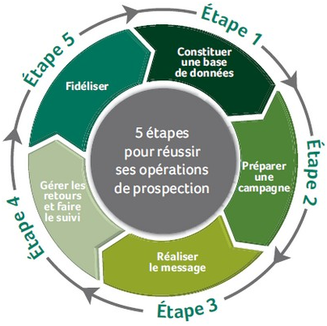**DOCUMENT 2 - Le traitement administratif de la prospection**

L’assistant administratif n’a pas vocation à aller sur le terrain pour rechercher ou fidéliser des clients. Son rôle et ses missions sont d’une autre nature, à savoir : traiter les informations, les rédiger, les mettre en forme, aider à la gestion des retours et au suivi de la clientèle.

**Etape 1 : Constituer une base de données**

Une **base de données précise et organisée** est fondamentale pour conquérir et fidéliser les clients, c’est pourquoi il est important de **déterminer l’organisation du fichier** avant de commencer la recherche d’informations.

Le fichier ainsi constitué permet de conserver une base des contacts la plus riche possible : **coordonnées** (nom, prénom de la personne à contacter, raison sociale de l’entreprise, adresses, numéros de téléphone…) mais aussi **l’origine du contact** (résultat d’une prospection active ou passive, recommandation, contact à l’occasion d’une foire ou d’un salon…).

**Etape 2 : Préparer la une campagne de prospection**

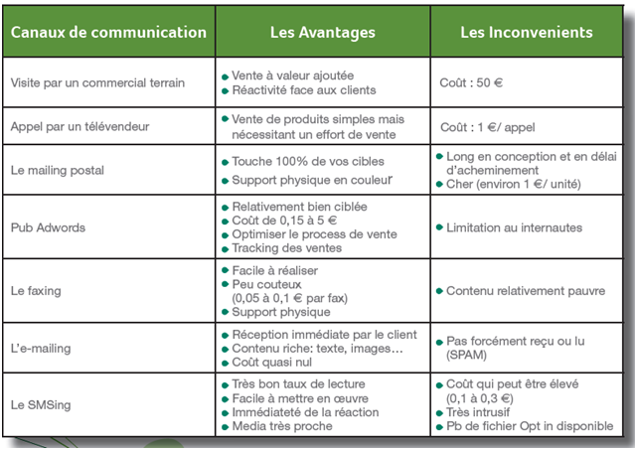Ici, il faut choisir l’outil/les outils qui vont vous permettre de diffuser l’information en tenant compte des ressources que vous avez à votre disposition (commerciaux, moyens matériels et financiers).

**Etape 3 – Réaliser le message**

Le publipostage ou mailing par mail, est la **technique de marketing** qui consiste à **envoyer en nombre des informations ou prospectus publicitaires**, par voie postale ou électronique, pour assurer la promotion d’un produit, d’un service ou d’une enseigne.

On distingue plusieurs catégories de mailing :

* Le mailing de prospection a pour but de **recruter des nouveaux clients**.
  + Généralement sous format papier,
  + Personnalisé pour que le lecteur se sente concerné
  + Descriptif des produits
  + Souvent accompagné d’un coupon (réduction, demande d’informations…)
* Le mailing de fidélisation a pour objectif de **vendre à nouveau à un de ses clients**.
  + Peut contenir une promotion spéciale, une réduction
  + Personnalisé pour que le lecteur se sente concerné
  + Proposition d’offre d’extension, de produits complémentaires…

**La forme du message et les arguments à utiliser sont différents selon le type de la campagne** (prospection, fidélisation…) et son but (information sur le lancement de produit, promotions, lettre d’information, vente de produits complémentaires...).

**Étape 4 : Gérer les retours et faire le suivi**

Traiter les retours, permet d’une part d’**éviter un nouvel envoi de courrier à un contact dont les coordonnées ont changé**, mais c’est également une obligation légale en cas de désinscription.

Après la campagne vous devez toujours prévoir **une relance soit par téléphone, soit par courriel**.

Cette étape est indispensable pour assurer le succès d’une opération.

**Étape 5 : Fidéliser**

Recruter un nouveau client c’est bien, mais le garder et lui vendre à nouveau c’est encore mieux !

**68% des clients changent de fournisseur par manque de contact**plutôt que pour toutes autres raisons spécifiques…

Et **fidéliser un client coûte jusqu’à cinq fois moins chère que de conquérir un nouveau client**. Ces deux chiffres montrent à quel point il est essentiel de bien gérer ses contacts.

**ANNEXE 1 – Tableau d’analyse de la performance de la prospection téléphonique**

|  |  |  |  |  |  |  |  |  |
| --- | --- | --- | --- | --- | --- | --- | --- | --- |
| **PROSPECTEUR** | **STATUT** | **NOMBRE DE PROSPECTS EN CHARGE** | **NOMBRE D’APPELS** | **EFFICACITÉ DE LA PROSPECTION** | **NOMBRE D’APPELS INTERESSES** | **EFFICACITÉ PROSPECTEUR** | **NOMBRE DE RENDEZ-VOUS PRIS** | **TAUX RÉUSSITE PROSPECTION** |
| Mickaël KUNTZ | Commercial | 120 | 80 |  | 25 |  | 2 |  |
| Marc HUMBERT | Commercial | 200 | 120 |  | 40 |  | 2 |  |
| Luc SAMITIER | Commercial | 180 | 74 |  | 18 |  | 2 |  |
| Héléna REVERDI | Mission intérim | 350 | 220 |  | 35 |  | 3 |  |
| Maxence DOUCHEZ | Mission intérim | 400 | 260 |  | 44 |  | 2 |  |
| Eloïse KUNEGEL | Mission intérim | 400 | 290 |  | 51 |  | 1 |  |
| **TOTAL** |  |  |  |  |  |  |  |  |

**Interprétation des résultats :**

**Les résultats doivent être interprétés au regard de l'expérience du prospecteur et de sa connaissance du service ou du bien proposé.**

**Il est également important de mettre en relation le nombre total de prospects en charge et le nombre de prospects intéressés.**

**Enfin, on considère qu'une action de prospection réussie a un ratio TOTAL compris entre 4 et 6. On retient une moyenne de 5.**

**Détermination des ratios :**

**Efficacité de la prospection : (nb d'appels/nb prospects en charge)* 100**

**Efficacité du prospecteur : (nb d'appels intéressés/nb d'appels) * 100**

**Taux réussite prospection : (nb de rendez-vous pris/nb d'appels intéressés) * 100**